

Тягово-сцепное устройство
ТСУ G-T055

РУКОВОДСТВО ПО ИСПОЛЬЗОВАНИЮ И
УСТАНОВКЕ
Модель | С п/бампера | Без п/бампера
Toyota RAV4 2013-2019 | да

ООО «Завод Гарант»
125413, Россия, г. Москва, ул. Онежская, д. 24
www.zavodgarant.com info@zavodgarant.com
тел.: +7(495)798-05-50
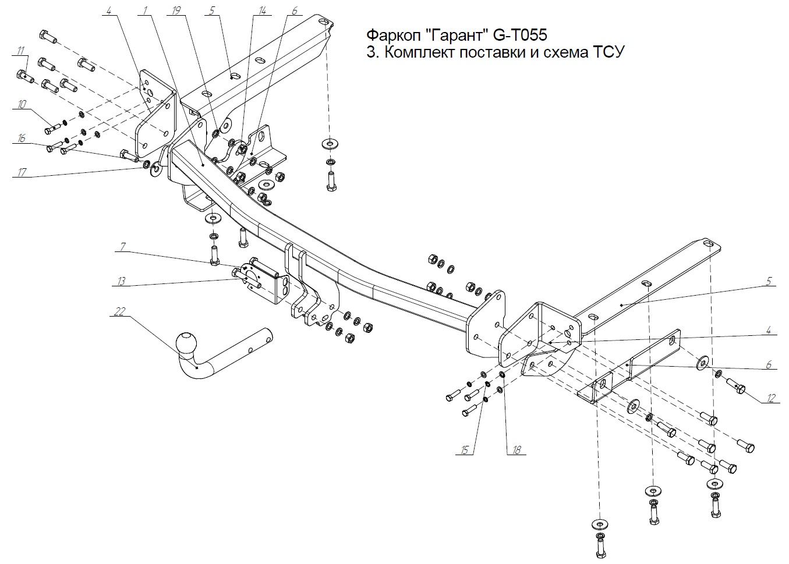
- Общие положения
Тягово-сцепное устройство (далее ТСУ) арт. G-T055 предназначено для шаровой сцепки транспортного средства и буксируемого прицепа. ТСУ устанавливается на автомобиль Toyota RAV4 2013-2019 г. выпуска.
ТСУ спроектировано и произведено согласно требованиям Технического регламента Таможенного союза ТР ТС 018/2011 "О безопасности колесных транспортных средств". Данное изделие соответствует образцам, прошедшим испытания на прочность и требованиям качества по ГОСТ Р ИСО 9001-2015(ISO 9001:2015).
Перед монтажом внимательно ознакомьтесь с инструкцией по установке и возможностью применения данного ТСУ на Вашем автомобиле.
В связи с постоянным совершенствованием продукции производитель оставляет за собой право вносить изменения, способствующие повышению качества, без уведомления потребителя.

- Технические характеристики
2.1 | Класс и тип сцепного устройства | А50-Х
2.2 | Диаметр сцепного шара, мм | 50
2.3 | Полная масса буксируемого прицепа, кг | 2225
2.4 | Макс. вертикальная нагрузка на шар, кг | 80
2.5 | Масса ТСУ, кг | 27,3±0,3

Фаркоп «Гарант» G-T055
- Комплект поставки и схема ТСУ
Позиция | Наименование | Количество
1 | Балка в сборе | 1
4 | Кронштейн кузова | 2
5 | Кронштейн кузова 2 | 1
5 | Кронштейн кузова 2-1 | 1
6 | Кронштейн кузова 3 | 1
6 | Кронштейн кузова 3-1 | 1
7 | Крепление вилки | 1
10 | Болт М8-6gx35 ГОСТ 7798-70 | 6
11 | Болт М12-6gx35 ГОСТ 7798-70 | 12
12 | Болт М12x1,25-6gx40 ГОСТ 7798-70 | 11
13 | Болт М12-6gx75 ГОСТ 7798-70 | 2
14 | Гайка М12-6H ГОСТ 5915-70 | 14
15 | Шайба 8Л ГОСТ 6402-70 | 6
16 | Шайба 12Л ГОСТ 6402-70 | 25
17 | Шайба C 12.37 ГОСТ 6958-78 | 11
18 | Шайба C 8.37 ГОСТ 10450-78 | 6
19 | Шайба C 12.37 ГОСТ 10450-78 | 14
22 | Шар сцепной | 1

- Требования безопасности
4.1 Механическое повреждение ТСУ, например, в результате наезда на препятствие, исключает дальнейшее использование ТСУ.
4.2 Поврежденный шар сцепной не подлежит ремонту.
4.3 Примерно через 1000 км эксплуатации необходимо проверить болты крепления шара сцепного.
4.4 После установки ТСУ осмотрите его на диагностической станции.
4.5 Не допускается эксплуатация ТСУ и прицепа без установленной страховочной цепи (троса).
4.6 Не допускается внесение несогласованных с заводом-производителем изменений в конструкцию ТСУ.
4.7 Рекомендуется производить установку ТСУ квалифицированными специалистами.
4.8 Запрещено буксирование прицепа со скоростью более 90 км/ч.
4.9 Запрещено буксирование прицепа с полной (максимальной) массой прицепа более 2225 кг.
4.10 ТСУ может устанавливаться и эксплуатироваться на автомобиле, имеющем исправное техническое состояние узлов ходовой части, через которые подсоединяется ТСУ.
Эти элементы не должны иметь механических повреждений и коррозии.
- Монтаж ТСУ на автомобиль
  - Открутить бампер и усилитель бампера (больше не будет использоваться).
  - Открутите кронштейны усилителя бампера от лонжеронов (больше не будут использоваться)
  - Опустите глушитель с кронштейна (подвеса).
  - Открутите буксировочную проушину.
  - Прикрутите Кронштейн кузова поз.4 (имеет левое и правое исполнение) к лонжеронам с помощью болтов М8х35 поз.10 в местах, где ранее были установлены кронштейны усилителя бампера.
  - Прикрутите Кронштейн кузова 2 поз.5 совместно с Кронштейном кузова 3 поз.6 (имеют левое и правое исполнение, см.схему) к нижней части лонжерона с помощью болтов М12х1,25х40 поз.12.
  - Установите в первоначальное положение буксировочную проушину.
  - Установите в первоначальное положение глушитель.
  - Установите балку в сборе поз.1 и прикрутите болтами М12х35 поз.11 к кронштейнам кузова поз.4.
  - Вырежьте фрагмент бампера размером 20х50 мм в нижней части в оси шара сцепного.
  - Смонтируйте бампер.
  - Затяните все болты в соответствии с установленным моментом затяжки - см. таблицу ниже.
  - Закрепите Шар сцепной поз.22 и Крепление вилки поз.7 к Балке в сборе поз.1 с помощью Болтов М12х75 поз.13.
  - Присоедините электропроводку.
Моменты затяжки болтов и гаек, Нм
М8 | 25 | М14 | 135
М10 | 55 | М16 | 195
М12 | 85

- Гарантии производителя
1. Производитель обязуется заменить неисправный товар в течение 24 месяцев с даты покупки.
2. Замена бракованного товара производится по месту покупки или непосредственно у производителя.
3. Шаровая сцепка не подлежит гарантийным претензиям:
а) если повреждение произошло в результате аварии
б) в результате несоблюдения принципов правильной эксплуатации и технического обслуживания
4. ТСУ не подлежит гарантийным претензиям:
а) если в паспорте не содержится дата продажи, штамп магазина или ОТК завода-производителя, который может служить основанием для рекламации.
б) в результате неправильной установки ТСУ.
в) если были использованы болты и гайки с классом прочности ниже 8.8.
- Свидетельство о приемке
ТСУ полностью укомплектовано, соответствует технической документации завода-изготовителя и признано годным к эксплуатации.
ДАТА ВЫПУСКА _____________ | ДАТА ПРОДАЖИ _____________
ШТАМП ОТК | ШТАМП МАГАЗИНА
ДАТА УСТАНОВКИ _____________ | ДАТА УСТАНОВКИ _____________
ШТАМП СЕРВИСНОГО ЦЕНТРА | ШТАМП СЕРВИСНОГО ЦЕНТРА
